ОГЭ – 2018
Код предмета | Предмет | Продолжительность | Количество заданий
1 | Русский язык | 3 ч 55 мин (235 мин) | 15
2 | Математика | 3 ч 55 мин (235 мин) | 26
3 | Физика | 3 ч (180 мин) | 26
4 | Химия | 2 ч 20 мин (140 мин) | 22
5 | Информатика и ИКТ | 2 ч 30 мин (150 мин) | 20
6 | Биология | 3 ч (180 мин) | 32
7 | История | 3 ч (180 мин) | 35
8 | География | 2 ч (120 мин) | 30
9 | Английский язык письменно | 2 ч (120 мин) | 33
10 | Немецкий язык письменно | 2 ч (120 мин) | 33
11 | Французский язык письменно | 2 ч (120 мин) | 33
12 | Обществознание | 3 ч (180 мин) | 31
13 | Испанский язык письменно | 2 ч (120 мин) | 33
18 | Литература | 3 ч 55 мин (235 мин) | 4
29 | Английский язык устно | 15 мин | 3
30 | Немецкий язык устно | 15 мин | 3
31 | Французский язык устно | 15 мин | 3
33 | Испанский язык устно | 15 мин | 3

Подготовка
к экзамену
Русский язык
При подготовке аудитории в день экзамена организаторы в аудитории проверяют наличие и работоспособность средств воспроизведения аудиозаписи для прослушивания аудиозаписи изложения, устанавливают необходимый уровень громкости

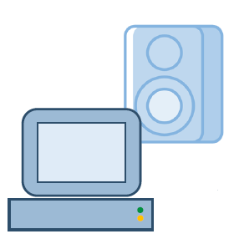

ОРГАНИЗАТОРЫ В АУДИТОРИИ РАЗДАЮТ НА РАБОЧИЕ МЕСТА КАЖДОГО УЧАСТНИКА ОРФОГРАФИЧЕСКИЕ СЛОВАРИ
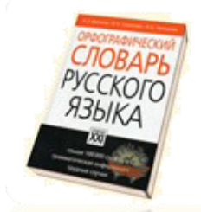
Проведение
экзамена

При выполнении задания части 1 (краткое изложение) используется аудиозапись на СД-диске, которая прослушивается участниками ОГЭ два раза

№ п/п | Действия организатора | Действия участников | Примерное время
1 | Включить аудиозапись первый раз | Прослушать текст. Разрешается делать записи в черновике | 2,5- 3 мин
2 | Дать время на осмысление текста | Разрешается работать с черновиками | 3-4 мин
3 | Поставить аудиозапись второй раз | Прослушать текст | 2,5 – 3 мин
4 | Выключить запись. Сообщить о начале написания изложения и возможности использования словарей | Экзаменуемые пишут сжатое изложение.  Задание выполняется на бланке ответов № 2.  Объём изложения – не менее 70 слов.

Подготовка
к экзамену
литература

Организаторам в аудитории необходимо:
- Получить от руководителя ППЭ тексты художественных произведений и сборники лирики ( в соответствии с перечнем);
- Разместить тексты художественных произведений и сборники лирики на первом столе каждого ряда.

Важно!
Проконтролировать, чтобы в книгах были закрыты (не доступны для участников) вступительные статьи и примечания

Проведение
экзамена

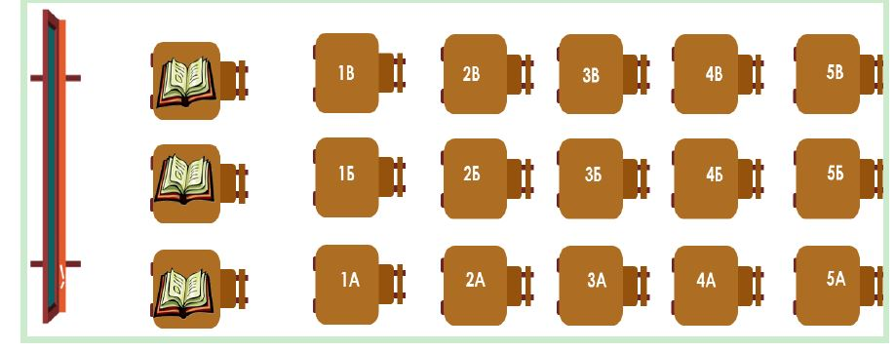

Во время экзамена организатору необходимо обеспечить равные условия доступа к художественным текстам для всех участников экзамена

География

Во время экзамена участникам ОГЭ разрешается использовать:
- непрограммируемый калькулятор;

- линейку;

- географические атласы для 7, 8, 9 классов (представляются образовательной организацией, где участники завершают освоение образовательных программ).

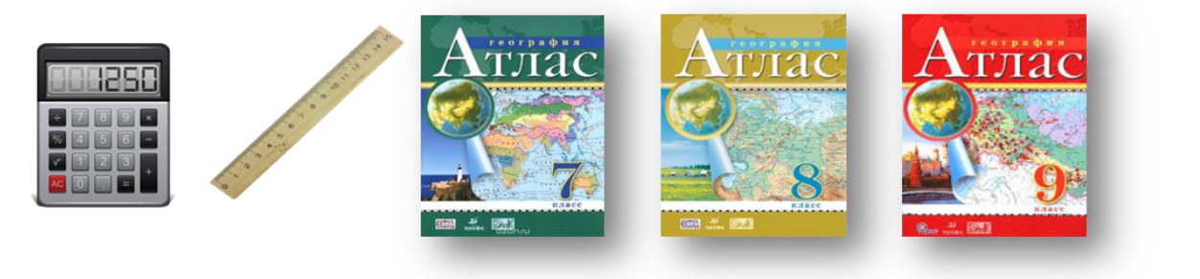

Физика
Число комплектов оборудования для каждого дня проведения экзамена формируется заблаговременно, исходя из численности участников экзамена

Необходимо проверить работоспособность комплектов оборудования по электричеству и оптике

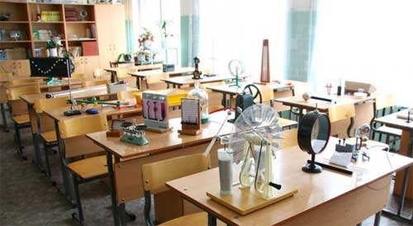

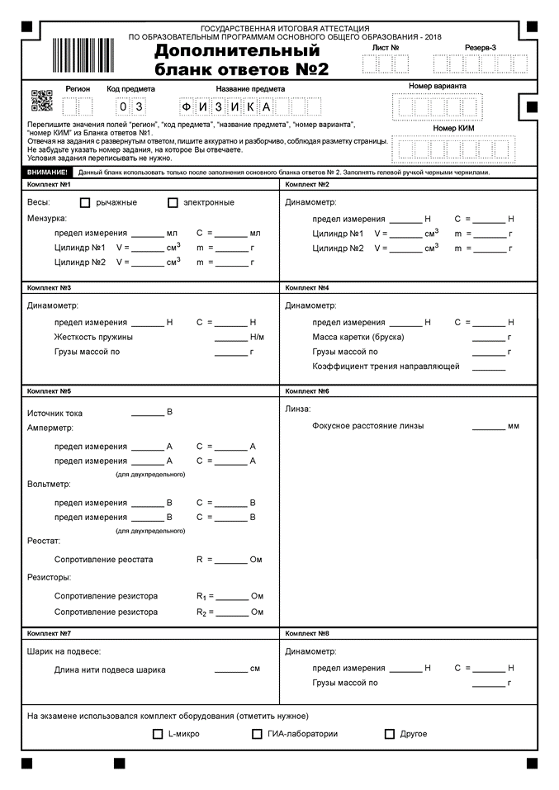
Специалист по обеспечению лабораторных работ вносит в дополнительный бланк ответов на задания с развёрнутым ответом по физике характеристики соответствующего комплекта.

В процессе экзамена организатор работ следит за соблюдением участниками экзамена правил безопасности труда. В случае нарушения участником экзамена правил безопасного труда при выполнении экспериментального задания специалист имеет право удалить его с экзамена (приглашается руководитель ППЭ).

Информатика и ИКТ

Разложить у каждого рабочего места за компьютером инструкцию участника экзамена по выполнению практической части экзамена

- заблокировать на физическом и программном уровне выход в Интернет и в локальную сеть, а также возможность пользоваться беспроводными видами связи
- включить отображения расширения файлов (отключить на компьютерах в настройке отображение папок и файлов параметр «Скрывать расширения для зарегистрированных типов файлов»)
- проверить все компьютеры антивирусом перед экзаменом
- освободить рабочий стол компьютера от программ и ярлыков, не используемых на экзамене
- настроить программное обеспечение так, чтобы файлы по умолчанию сохранялись в рабочую директорию
- создать на рабочем столе компьютера ярлыки для запуска всех элементов программного обеспечения

Примерная схема аудитории | Особенности заполнения бланка ответов №2
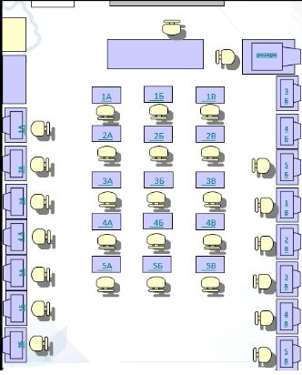 | 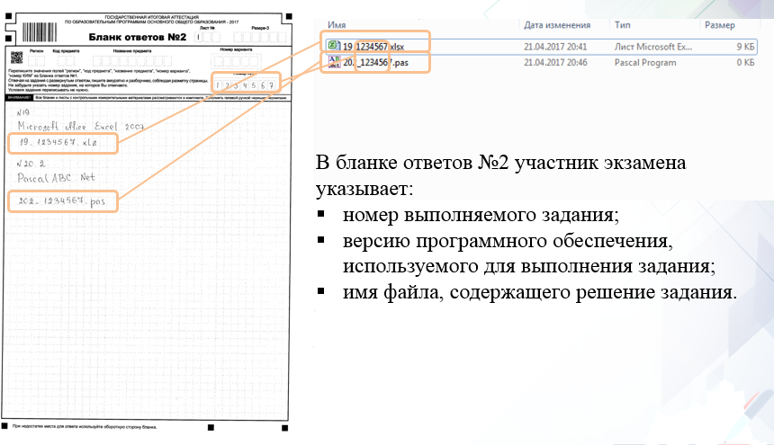
ХИМИЯ

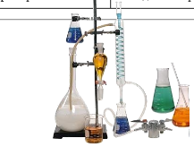 | Проведение лабораторной работы в соответствии с экзаменационной моделью 2 осуществляется в специальном помещении – химической лаборатории, оборудование которой должно отвечать требованиям СанПиН.

Проверка выполнения одной лабораторной работы осуществляется предметной комиссией, состоящей из двух экспертов. По результатам проверки каждый эксперт независимо друг от друга выставляет балл за технику выполнения эксперимента (критерий К2) в соответствующие поля Бланка ответов № 1.

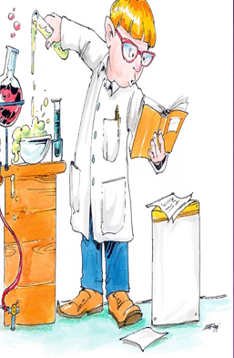 | 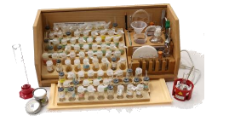

К экзамену допускаются учащиеся, не имеющие медицинских противопоказаний для работы с химическими веществами, что должно быть заблаговременно подтверждено распиской родителей.

